INDICAÇÃO Nº 2689/2017

Indica ao Poder Executivo Municipal a roçagem, capinação, limpeza e retirada de mato, UBS “Dr. Sergio Moricazu Miyazato”, cito à Rua Letônia nº 150 Jardim Europa IV.

Excelentíssimo Senhor Prefeito Municipal,

Nos termos do Art. 108 do Regimento Interno desta Casa de Leis, dirijo-me a Vossa Excelência para solicitar a roçagem, capinação, limpeza e retirada de mato, na UBS “Dr. Sérgio Moricazu Miyazato”, cito à Rua Letônia nº 150 Jardim Europa IV.

Justificativa:
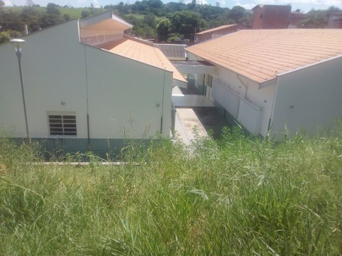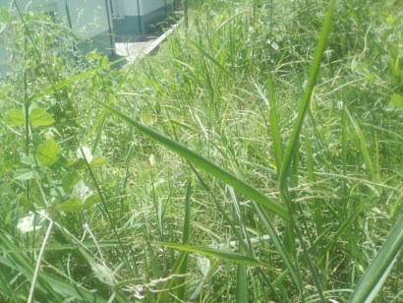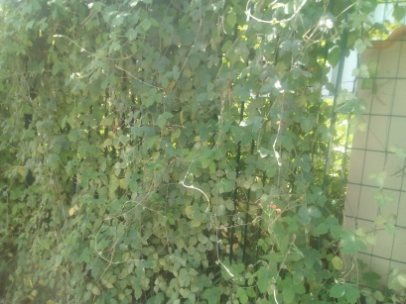
(fotos do local)

Conforme relatos dos moradores daquele bairro e pacientes da UBS, verificando “in loco”, que o referido prédio da UBS, e o entorno, encontra-se cercado com muito mato. Há reclamações dos munícipes e pacientes, sobre invasões de bichos peçonhentos na UBS e residências em torno da Unidade Básica de Saúde, sendo necessárias providências urgentes.

Plenário “Dr. Tancredo Neves”, em 13 de Março de 2017.

Paulo Cesar Monaro

Paulo Monaro

-Vereador Líder Solidariedade-

